* 1. 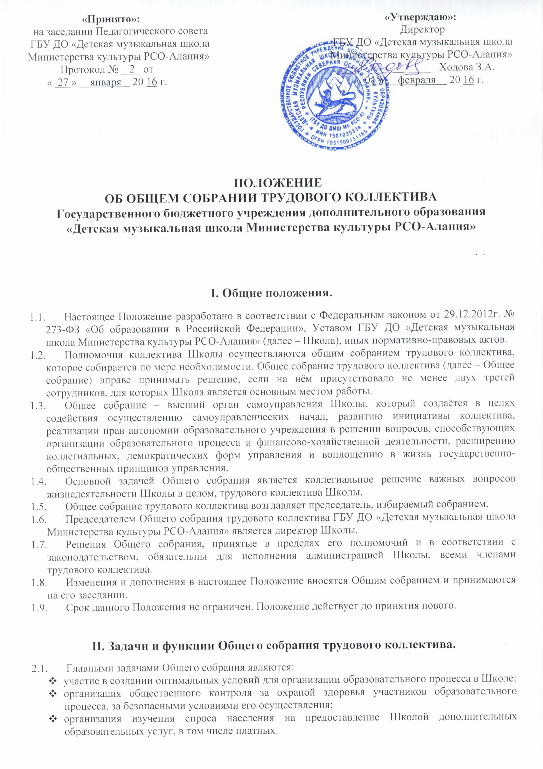 К компетенции Общего собрания относятся:
* принятие Устава Школы;
* принятие Правил внутреннего трудового распорядка Школы;
* принятие решения о необходимости заключения коллективного договора;
* утверждение коллективного договора;
* определение численности и срока полномочий комиссии по трудовым спорам Школы, избрание ее членов.
  1. Общее собрание может рассматривать и другие вопросы жизнедеятельности Школы или передавать данные полномочия другим органам самоуправления Школы:
* изучает правила техники безопасности и пожарной безопасности;
* помогает исполнению решений администрации Школы;
* принимает участие в обсуждении перспективного плана развития Школы;
* изучает Правила внутреннего трудового распорядка Школы и другие локальные акты в рамках установленной компетенции;
* поддерживает общественные инициативы по совершенствованию и развитию обучения и воспитания детей, творческий поиск педагогических работников;
* заслушивает руководителей о рациональном расходовании внебюджетных средств на деятельность Школы; определяет дополнительные источники финансирования;
* согласует централизацию и распределение средств Школы на его развитие и социальную защиту работников, обучающихся Школы;
* в рамках действующего законодательства Российской Федерации принимает необходимые меры по защите педагогических работников и администрации Школы от необоснованного вмешательства в их профессиональную деятельность.
  1. Общее собрание созывается не реже 1 раза в год и решает вопросы, не входящие в компетенцию Педагогического совета. Решение считается принятым, если за него проголосовали не менее 2/3 присутствующих.

**III. Состав и порядок работы Общего собрания трудового коллектива.**

* 1. В состав Общего собрания трудового коллектива входят все работники Школы.
  2. С правом совещательного голоса в состав собрания могут входить представители других органов самоуправления Школы.
  3. Для ведения Общего собрания трудового коллектива из его состава избирается председатель и секретарь.
  4. Председатель Общего собрания трудового коллектива:
* организует деятельность Общего собрания трудового коллектива;
* информирует участников трудового коллектива о предстоящем заседании не менее чем за 15 дней до его проведения;
* организует подготовку и проведение Общего собрания трудового коллектива (совместно с Советом трудового коллектива и администрацией Школы);
* определяет повестку дня (совместно с Советом трудового коллектива и администрацией Школы);
* контролирует выполнение решений Общего собрания трудового коллектива (совместно с Советом Школы).
  1. Общее собрание трудового коллектива собирается не реже 1 раза в год.
  2. Внеочередной созыв собрания может произойти по требованию директора Школы или по заявлению 1/3 членов собрания, поданному в письменном виде.
  3. Общее собрание трудового коллектива считается правомочным, если на нем присутствует не менее 50% членов трудового коллектива.
  4. Решения Общего собрания трудового коллектива принимаются открытым голосованием простым большинством голосов.
  5. Решение Общего собрания трудового коллектива (не противоречащее законодательству РФ и нормативно – правовым актам) обязательно к исполнению всех членов трудового коллектива.

**IV. Права и ответственность Общего собрания трудового коллектива.**

* 1. Общее собрание трудового коллектива имеет следующие **права:**
* член собрания трудового коллектива может потребовать обсуждение вне плана  
  любого вопроса, касающегося деятельности Школы, если его предложение поддержит не менее 1/3 членов Общего собрания трудового коллектива; при несогласии с решением Общего собрания трудового коллектива высказывать свое мотивированное мнение, которое должно быть занесено в протокол;
* предлагать руководителю Школы план мероприятий по совершенствованию работы Школы;
* участвовать в организации и проведении общешкольных мероприятий воспитательного характера для обучающихся;
* совместно с директором Школы готовить информационные и аналитические материалы о деятельности Школы для опубликования в средствах массовой информации;
* собрание рассматривает проект коллективного договора с директором и утверждает его;
* рассматривает и решает вопросы самоуправления трудового коллектива в соответствии с законодательством Российской Федерации;
* имеет право обсуждать Устав Школы;
* избирает Совет Школы и заслушивает отчет о его деятельности.
  1. Общее собрание трудового коллектива несёт **ответственность за:**
* за выполнение не в полном объеме или невыполнение закрепленных за ним задач и функций;
* соответствие принимаемых решений законодательству РФ, нормативно-правовым актам;
* компетентность принимаемых решений;
* развитие принципов самоуправления образовательного учреждения;
* упрочнение авторитетности образовательного учреждения.

**V. Делопроизводство.**

* 1. Для ведения Общего собрания коллектив избирает председателя и секретаря.
  2. Заседания Общего собрания трудового коллектива оформляются протоколом, который ведет секретарь собрания.
  3. В протоколе фиксируются:
* дата проведения;
* количественное присутствие (отсутствие) членов трудового коллектива;
* повестка дня;
* ход обсуждения вопросов;
* предложения, рекомендации и замечания членов трудового коллектива;
* решение.
  1. Протоколы подписываются председателем и секретарем Общего собрания.
  2. Нумерация протоколов ведется от начала учебного года.
  3. Книга протоколов Общего собрания трудового коллектива хранится в делах Школы и передается по акту (при смене руководителя, передаче в архив).
  4. Все решения Общего собрания трудового коллектива своевременно доводятся до сведения всех участников образовательного процесса.